**Nume Prenume**: Popescu Mihnea

**Grupa**: 264

**Tema proiect**: Sistem de gestiune a unui magazin online de mobilă

Rezolvări capitolul III – recomandări

a) Listare conținut cu posibilitatea de sortare (toate tabelele).

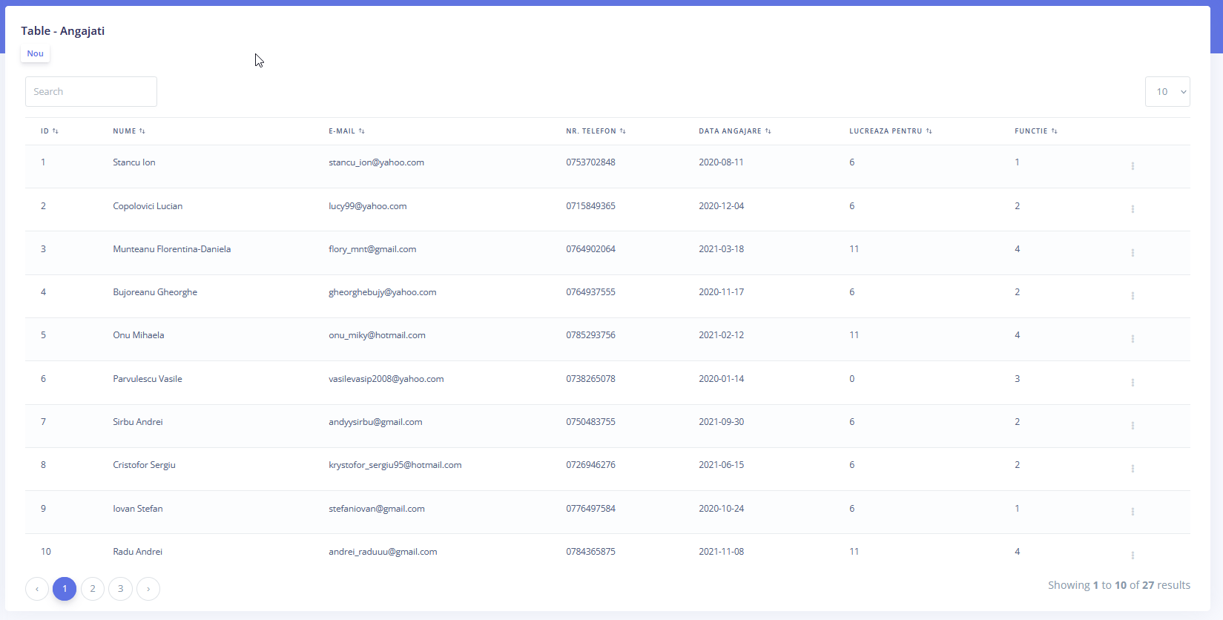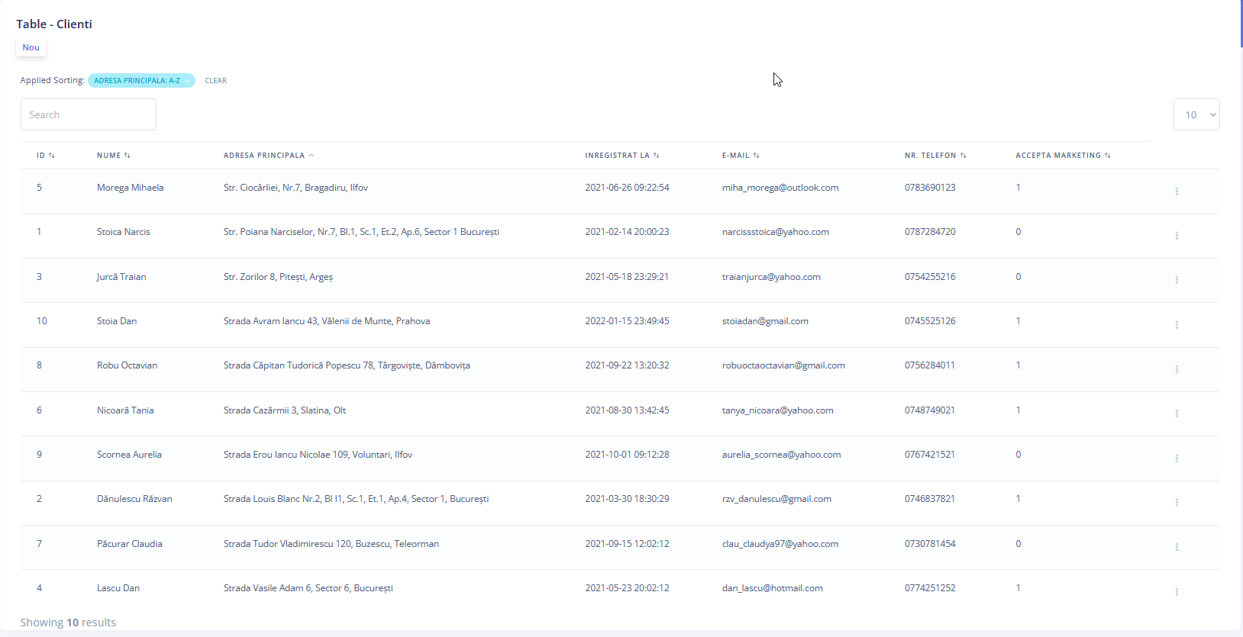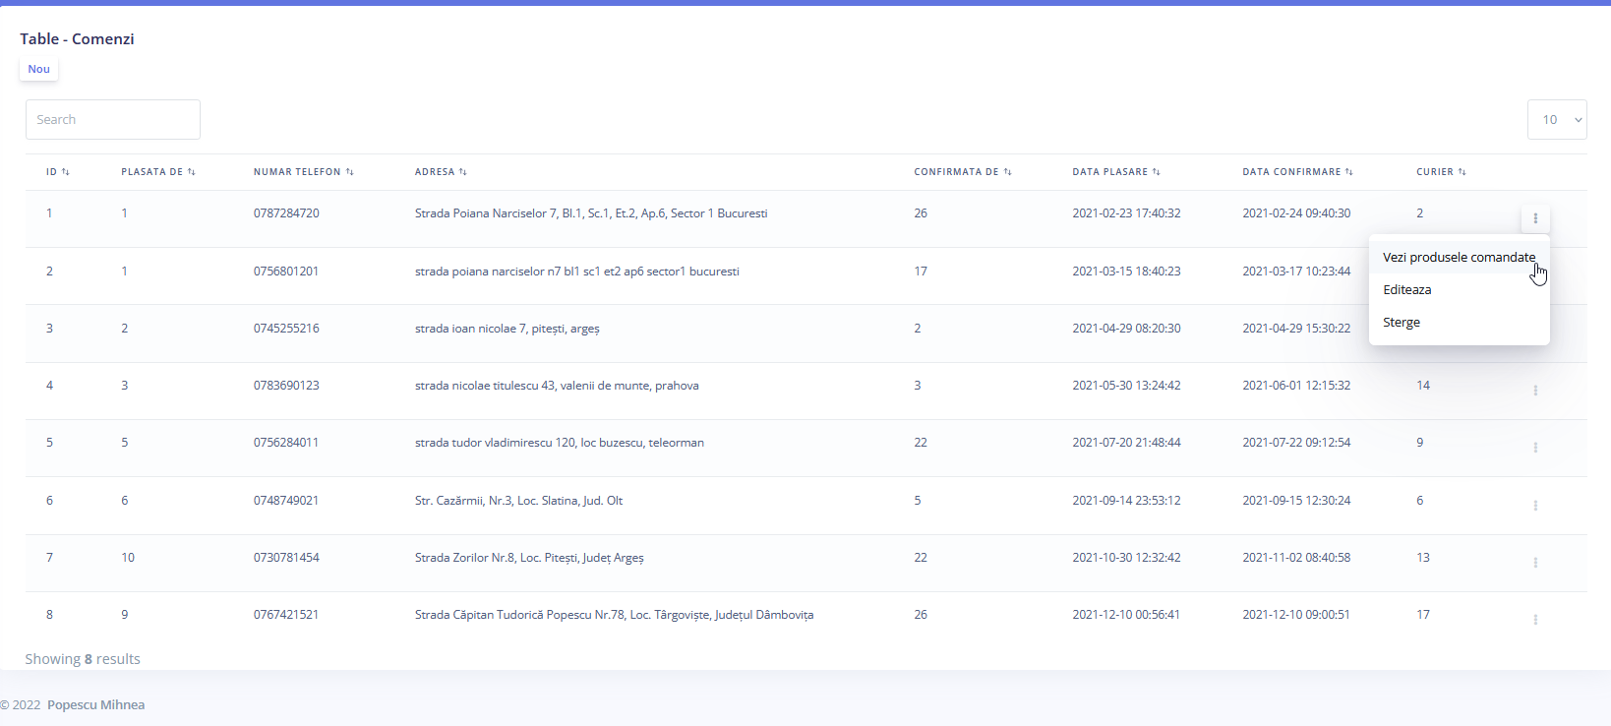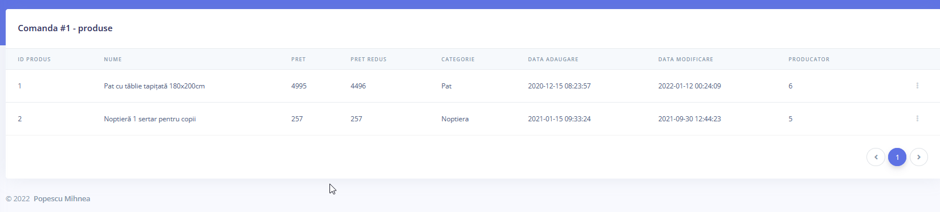

b) Modificare informații (opțiune de edit/ștergere pentru fiecare înregistrare).

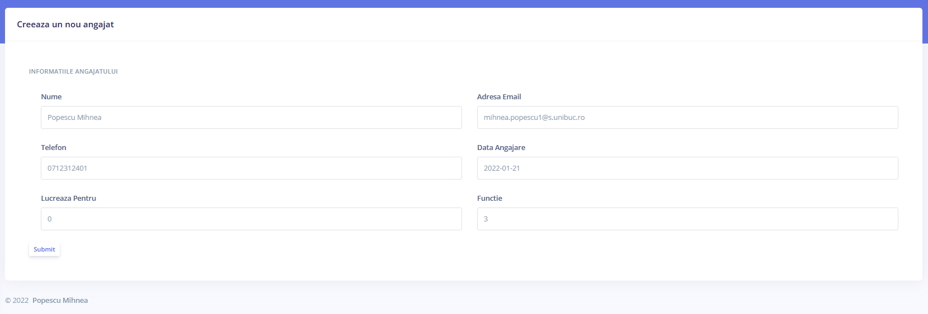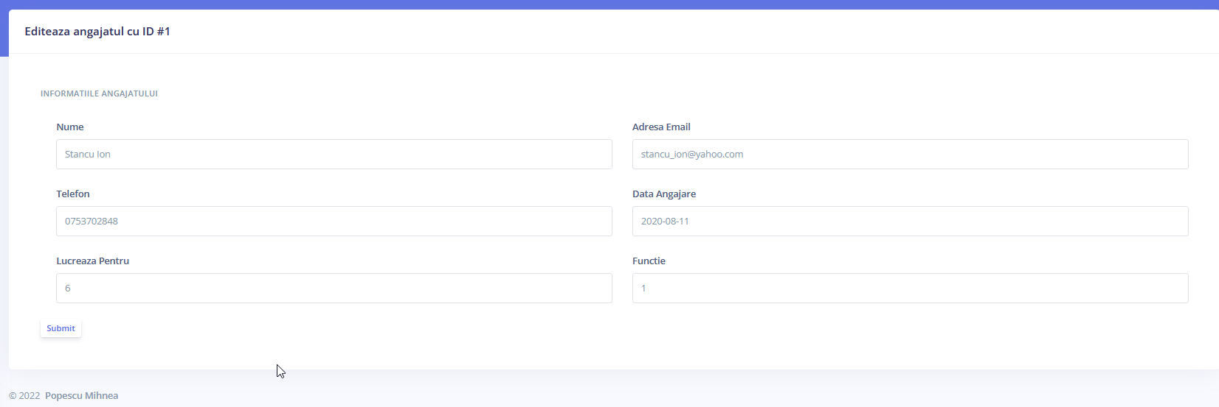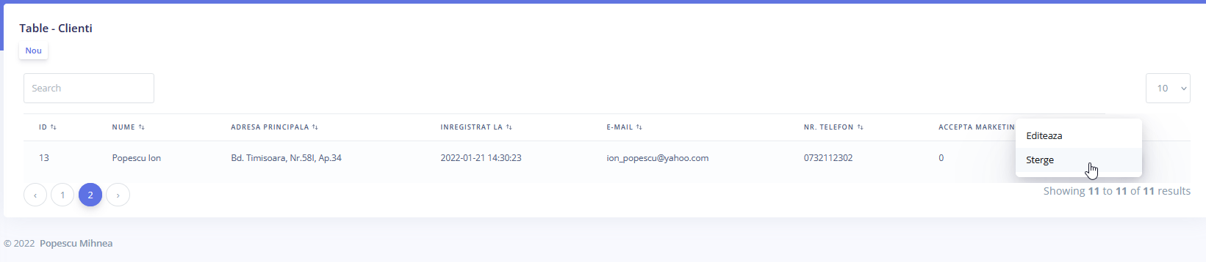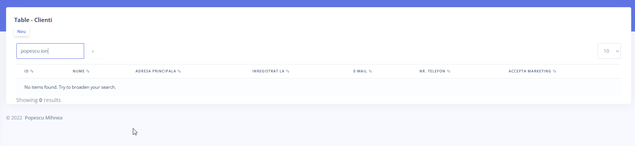

c) Afișarea rezultatului unei cereri care extrage informații din cel puțin 3 tabele şi le filtrează cu ajutorul a cel puțin 2 condiții.

select `angajati`.*, `functii`.`Nume`, `comenzi`.`ID_Comanda` from `angajati` inner join `functii` on `angajati`.`ID_Functie` = `functii`.`ID_Functie` inner join `comenzi` on `angajati`.`ID_Angajat` = `comenzi`.`Confirmata_De` where year(`angajati`.`Data_Angajare`) = 2021 and `comenzi`.`ID_Comanda` > 3

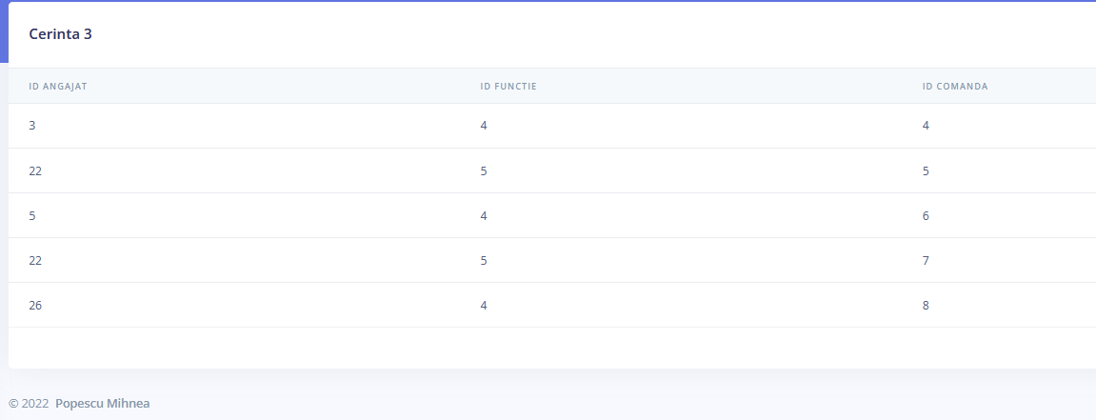

d) Afișarea rezultatului unei cereri care folosește funcții grup și o clauză *having*

select ID_Functie,count(*) as numaratoare from `angajati` group by `ID_Functie` having `ID_Functie` > 5

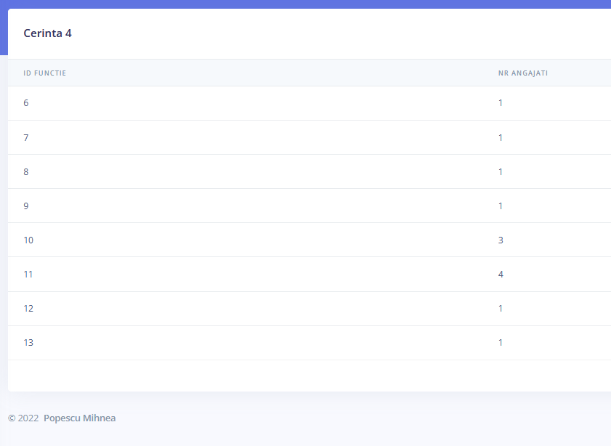

e) Implementarea unei constrângeri de tipul *on delete cascade* şi exemplificare din interfață.

**In tabela `comenzi`, atunci cand am adaugat cheia externa ‘Plasata_De’ ce face referinta la ‘ID_Client’ din `clienti`, am adaugat o constrangere *on delete cascade.* Atunci cand un client este sters din baza de date, sunt sterse si comenzile plasate de acesta. (Atunci cand un row din `clienti` este sters, toate row-urile din `comenzi` ce au valoarea coloanei ‘Plasata_De’ egala cu valoarea coloanei ‘ID_Client’ al row-ului sters din `clienti` vor fi sterse)**